Trabalho 4

3.1 a)

Abaixo podemos ver o modelo utilizado neste problema, escolhemos os pontos mantendo sempre uma coordenada fixa em relaçao a (TX) , pois dessa forma nos teriamos sempre um valor de (H) muito pequeno, facilitando as contas e a plotagem do vetor de (Poynting).

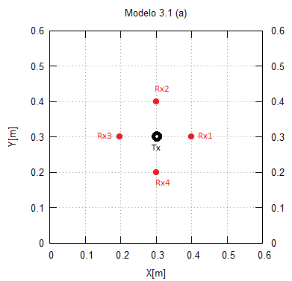

Nessa simulação usamos uma fonte com um pulso do tipo (ricker) modulado em 900mhz, e as coordenadas dos pontos são dadas por:

TX: (0.3, 0.3);

Rx1: (0.4, 0.3);

Rx2: (0.3, 0.4);

Rx3: (0.2, 0.3);

Rx4: (0.3, 0.2).

Conhecendo as propriedades deste modelo, se pode então verificar os campos elétricos e magnéticos em cada RX, vale ressaltar que sempre uma direção do campo magnético terá um valor muito pequeno, pois estamos lidando com um método numérico, logo não iremos considerar este.

Para (Rx2) temos os seguintes traços já com os valores:

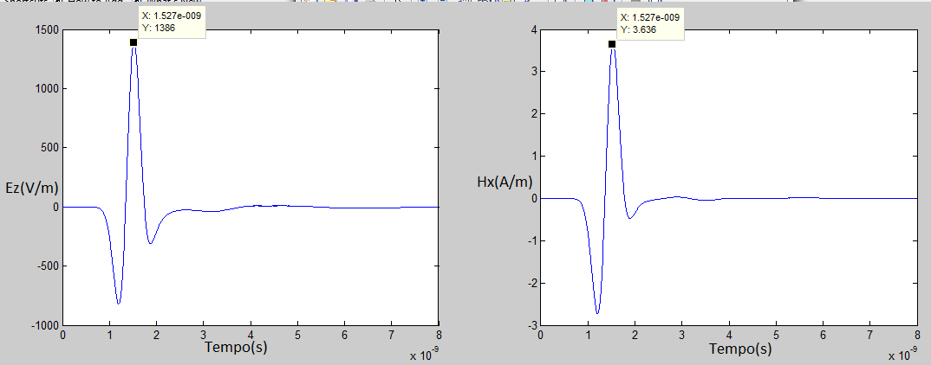

Utilizando agora os valores e fazendo o produto vetorial para calcular o vetor de Poynting, temos que:

P = (1386*3,63)j-(0*1386)i= 5030 j

Para (Rx4) temos os seguintes traços já com os valores:

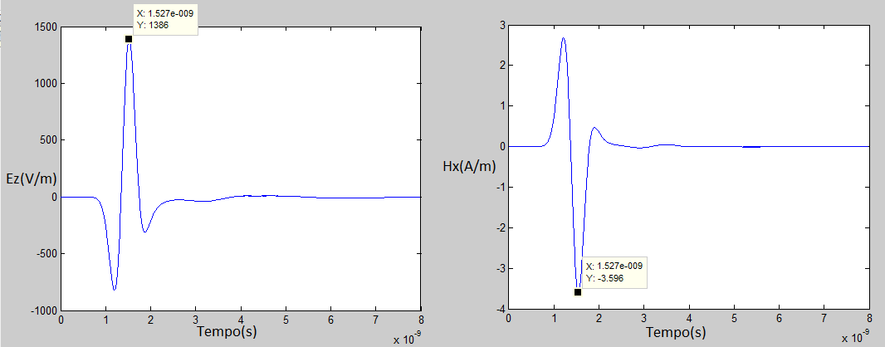

Utilizando agora os valores e fazendo o produto vetorial para calcular o vetor de Poynting, temos que:

P = (1386*-3,60)j-(0*1386)i= -4990 j

Para (Rx1) temos os seguintes traços já com os valores:

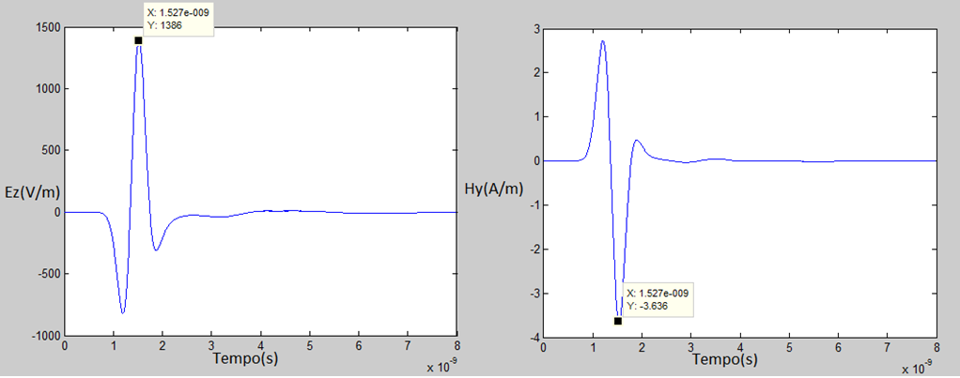

Utilizando agora os valores e fazendo o produto vetorial para calcular o vetor de Poynting, temos que:

P = (1386*0)j-(-3.63*1386)i= -5030 î

Para (Rx1) temos os seguintes traços já com os valores:

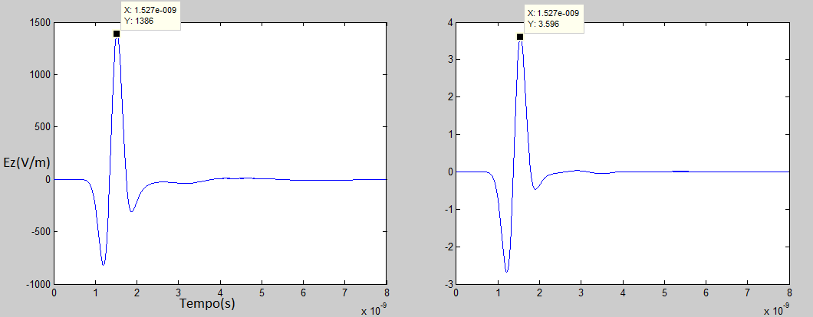

Utilizando agora os valores e fazendo o produto vetorial para calcular o vetor de Poynting, temos que:

P = (1386*0)j-(-3.6*1386)i= 4990 î

Podemos notar que existe uma pequena variação , pois as componentes não se anulam, está é causada pelo valor da outra componente que não deveria existir, pois mesmo que seu valor seja pequeno a mesma causa uma pequena variação, está é resultado da precisão numéricas do método do programa entre outros fatores. Considerando os resultados alcançados temos q o vetor de (Poynting) neste caso tem uma propagação quase que cilíndrica com um desvio de apenas (0,8%), abaixo podemos ver a direção do vetor indicada pelas setas pretas:

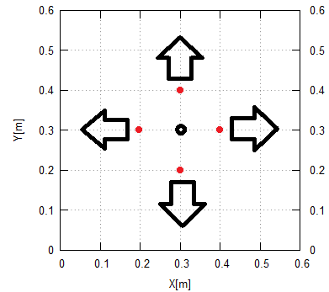

b)

O objetivo agora é estimar dois parâmetros através dos traços dos (RX) do problema, são eles, velocidade da onda e impedância do meio, para isso primeiro analisamos as formas de ondas de (Ez) dos receptores em conjunto, a qual pode ser vista abaixo na figura (x):

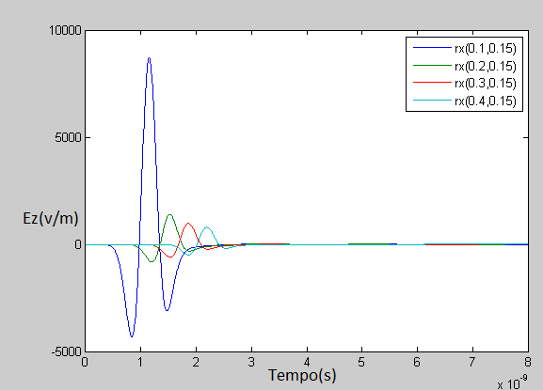

Podemos reparar que a saída dos receptores tem aparentemente um resultado em acordo com o esperado, pois as ondas parecem igualmente espaçadas e ter um decaimento de crista aparentando ser quadrático.

Então assumindo que o modelo simulado está correto podemos com algumas informações coletadas dos dados inferir os parâmetros. Para a velocidade utilizaremos os seguintes dados:

Valores máximos de (Ez), para cada receptor e seu respetivo tempos:

Rx1(0.1, 0.15) = 8.7108e+003 (V/m), 1.1498e-009 (s);

Rx2(0.2, 0.15) = 1.3865e+003 (V/m), 1.5213e-009 (s);

Rx3(0.3, 0.15) = 982.5190 (V/m), 1.8574e-009 (s);

Rx4(0.4, 0.15) = 793.8472 (V/m), 2.1935e-009 (s)

Podemos perceber q a diferença de tempo entre as cristas é constante, ou seja, a diferença de tempo da crista de (Rx1) para a crista de (Rx2) é igual a diferença de (Rx2) para (Rx3) e assim por diante, então dessa maneira estimar a velocidade se torna fácil , pois temos a distancia entre os receptores, logo temos que:

Velocidade = 0,1/(2.1935e-009-1.8574e-009) = 2,98e8(m/s)

Já no calculo da impedância podemos pegar o ponto máximo do quarto receptor pois o mesmo está mais afastado do receptor e podemos considerar uma independência da fonte, para fazer este calculo considerando o ponto no pico podemos considerar a impedância do meio como |Ez|/raiz(hx^2+hy^2), então teremos como resultado :

793.8472/raiz (-2.0859^2+ -0.0319^2) = 380.5 Ohm

(3.2)

Este problema consiste em refazer o modelo anterior substituindo o espaço livre por agua do mar, abaixo podemos ver como a mesma é definida no programa:

#medium: 80.0 0.0 0.0 3e4 1.0 0.0 sea_water

A informação mais importante contida nesta linha de definição é em relação a condutividade da agua do mar, esta tem um valor muito elevado (3e4).  
fazendo então a simulação com os parâmetros especificados no item anterior, tempo o seguinte gráfico de (Ez) dos receptores em relação ao tempo :

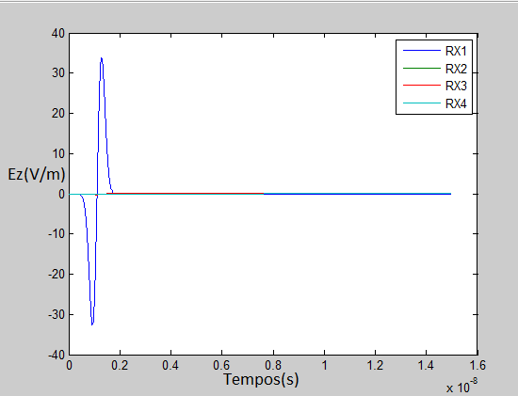

Podemos perceber que os valores dos receptores são nulos, exceto o receptor (RX1) que está na mesma posição do (Tx).

Como a analise é sobre uma fonte de (900mhz) sobre a agua do mar, as únicas propriedades que podemos alterar e a distancia entre os receptores, agora alterando a distancia entre este para (0,001m), temos que a onda ainda se perde, ou seja, não se propaga, como se pode ver abaixo no gráfico de Ez de RX2 e RX3 em relação ao tempo consecutivamente.

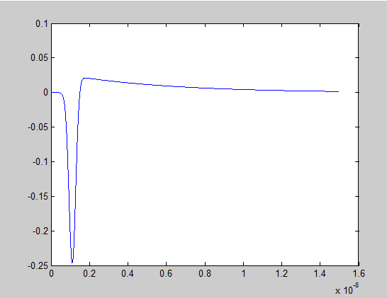

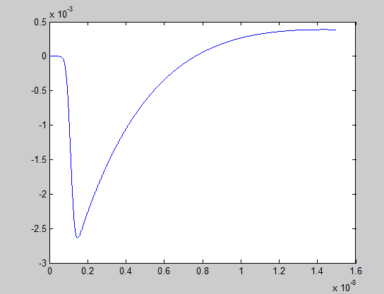

Percebemos

3.3)

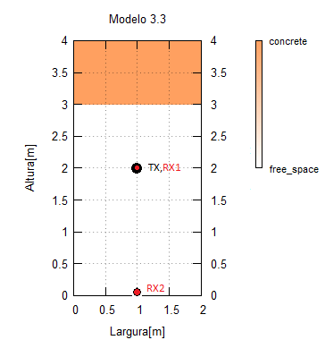

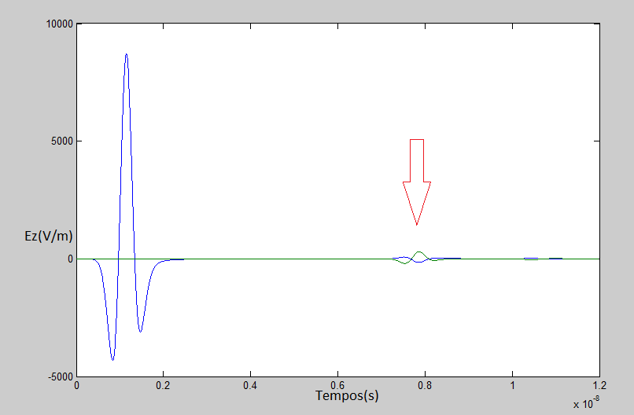

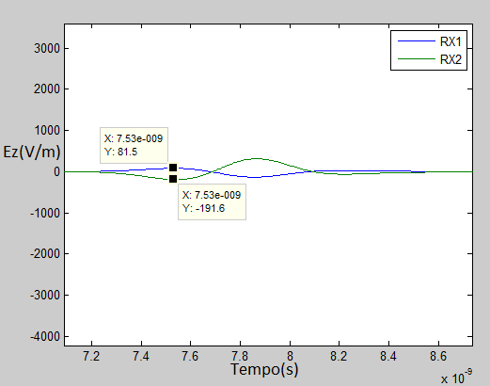

Valores relevantes a nos para resolver pela formula :  


Mas devemos lembrar q essa formula considera a reflexão da onda através da placa e em nosso modelo colocamos outro Rx para calcular (Am) com a mesma distancia de ida e volta, vale lembrar que , logo (Am) será igual ao modulo do valor mínimo de (RX2), e A1 o valor máximo de (RX1) no intervalo de tempo da figura x.

Assim os valores são:

Max RX1 = A1 = 81.5

| Min RX2| = Am = 191,6

e = ((1+(81.5/191,6))/ (1-(81.5/191,6)) = 6,1527

Valor um pouco abaixo do esperado, talvez o erro esteja associada a erros numérico do método.

3.4) ?????? interferência????

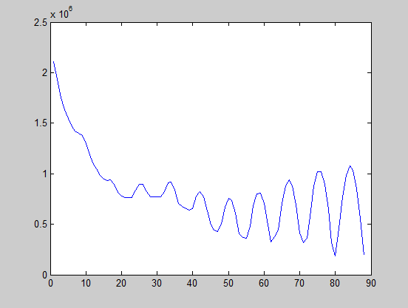

Tendência geral ??? decaimento quadrático???

